27 ОКТЯБРЯ УЧАЩИЕСЯ 1-5 КЛАССОВ ПОБЫВАЛИ В ГОСТЯХ В «ПРОСТОКАНИКУЛОВО». МЕРОПРИЯТИЕ, ПОСВЯЩЁННОЕ ЮБИЛЕЮ ЭДУАРДА НИКОЛАЕВИЧА УСПЕНСКОГО, ПРОШЛО В ОЧЕНЬ ДРУЖЕСКОЙ И ВЕСЁЛОЙ АТМОСФЕРЕ.
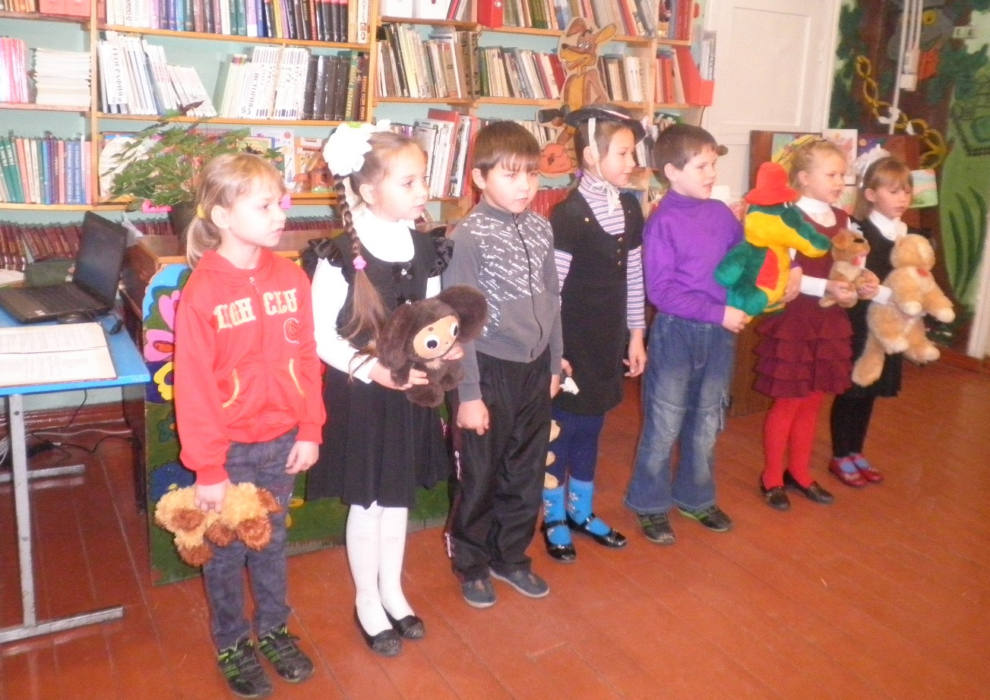

Ученики 1 и 2 классов исполнили попурри из песен на стихи Э.Успенского.

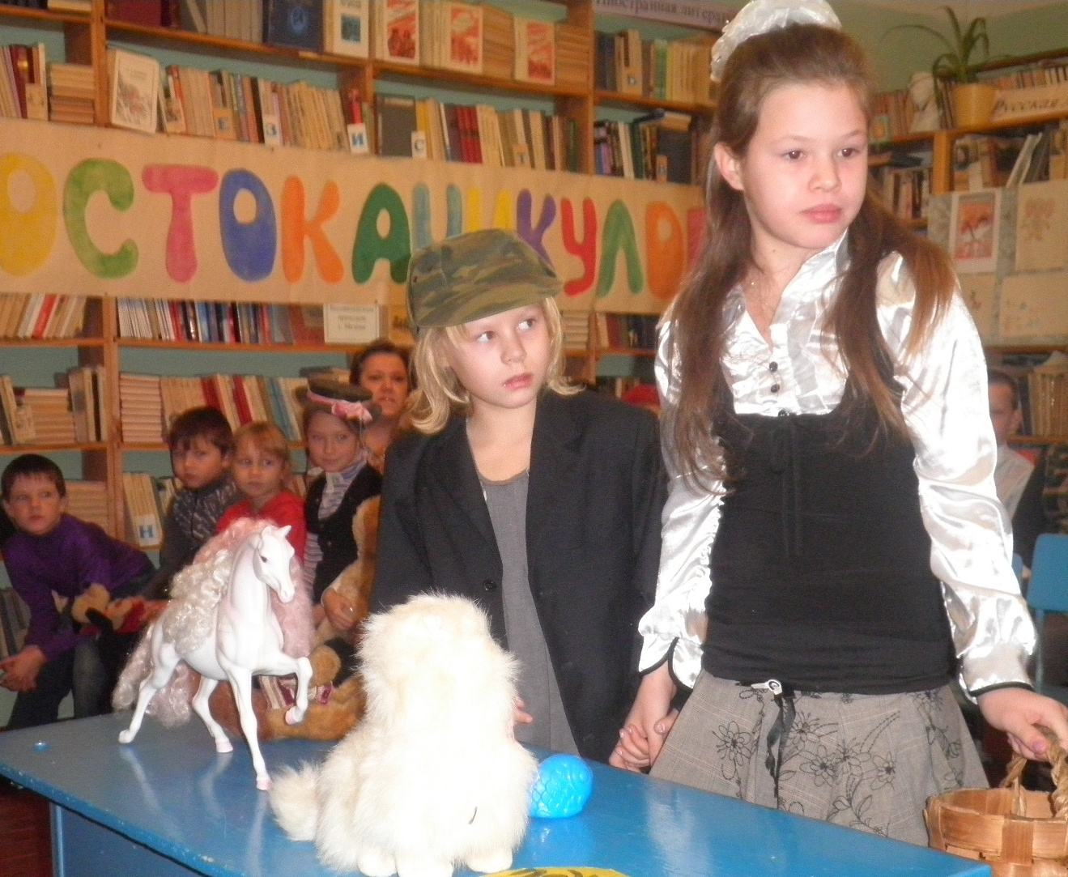
Ученики д.Заозерье показали инсценировки на стихи Э. Успенского.

УЧЕНИКИ 5 КЛАССА ПОКАЗАЛИ
РЕКЛАМУ КНИГ ЭДУАРДА УСПЕНСКОГО

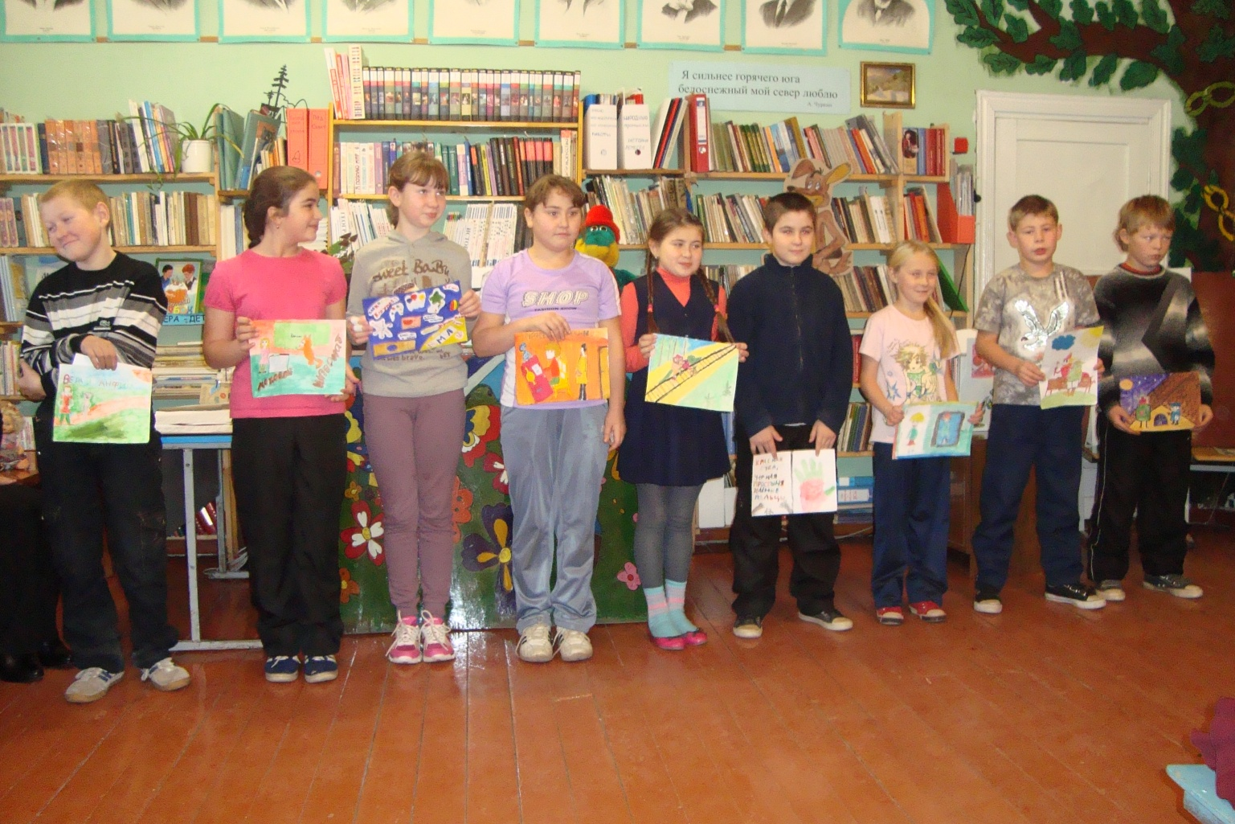

УЧЕНИКИ 3 И 4 КЛАССОВ ПОКАЗАЛИ СЦЕНКУ ИЗ 6 ГЛАВЫ «КРОКОДИЛ ГЕНА И ЕГО ДРУЗЬЯ»

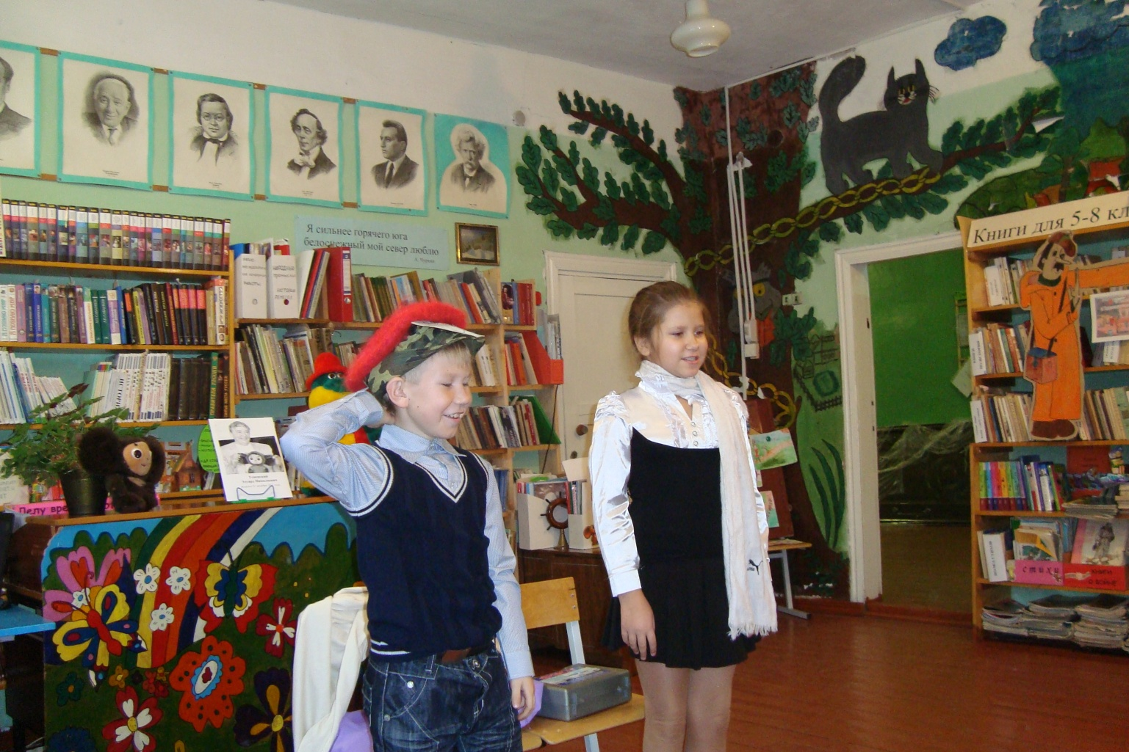
ПРАЗДНИК, ПОСВЯЩЁННЫЙ ЮБИЛЕЮ ЭДУАРДА НИКОЛАЕВИЧА УСПЕНСКОГО ЗАКОНЧИЛСЯ ИСПОЛНЕНИЕМ ЗНАМЕНИТОЙ ПЕСНЕЙ «ПУСТЬ БЕГУТ НЕУКЛЮЖЕ»

